1. Kiểu của foo: T1->T2
2. Foo 3 tham số nên T1 = T3\*T4\*T5 với T3,T4,T5 lần lượt là kiểu của x,y và z
3. Ở vế else, ta có z – 2 nên T5=integer
4. Biểu thức đầu ra của foo là integer do z là integer, T2 = integer
5. Vì y(y(x)) là biểu thức điều kiện của if nên y phải trả về boolean, nên y(y(x)) có kiểu A ->boolean->boolean
6. Do hàm y nhận tham số kiểu boolean nên y(x) nhận x kiểu boolean, T3 = boolean

* Từ 1,2,3,4,5,6 biểu kiểu diễn hàm foo là boolean\*(boolean->boolean->boolean)\*integer->integer

1. Kiểu của foo: T1->T2
2. Foo có 3 tham số nên T1 = T3\*T4\*T5
3. Do bieur thức +1 chỉ áp dụng cho kiểu int nên kiểu của z là A->integer với A là kiểu của x
4. Trong y(z(x) + 1) , y nhận tham số kiểu int nên kiểu của y là integer->B với B là kiểu của y

* Từ 1,2,3,4 biểu diễn kiểu của hàm foo là A\*(A->integer->B)\*(A->integer)->(A->integer->B)

1. Kiểu foo: T1->T2
2. Foo có 3 tham số: T1 = T3\*T4\*T5
3. Do biểu thức đầu ra có nhánh ra 2 nên T2 = integer
4. Do các nhánh phải ra cùng kiểu dữ liệu nên z(z(x)) phải là kiểu integer->integer
5. Do y là biểu thức điều kiện if nên T4 = boolean
6. Hàm z nhận tham số kiểu integer, nên x kiểu int, T3 = int

* Từ 1,2,3,4,5,6 ta có kiểu biểu diễn hàm foo integer\*boolean\*( integer->integer)->integer

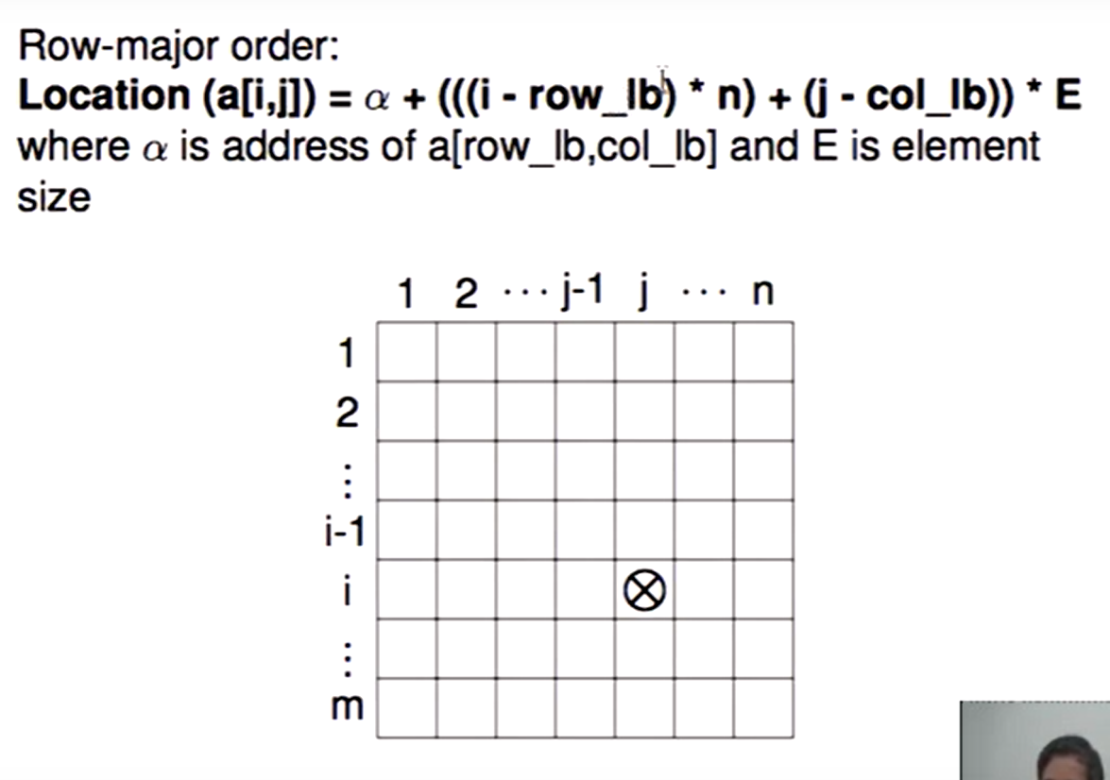

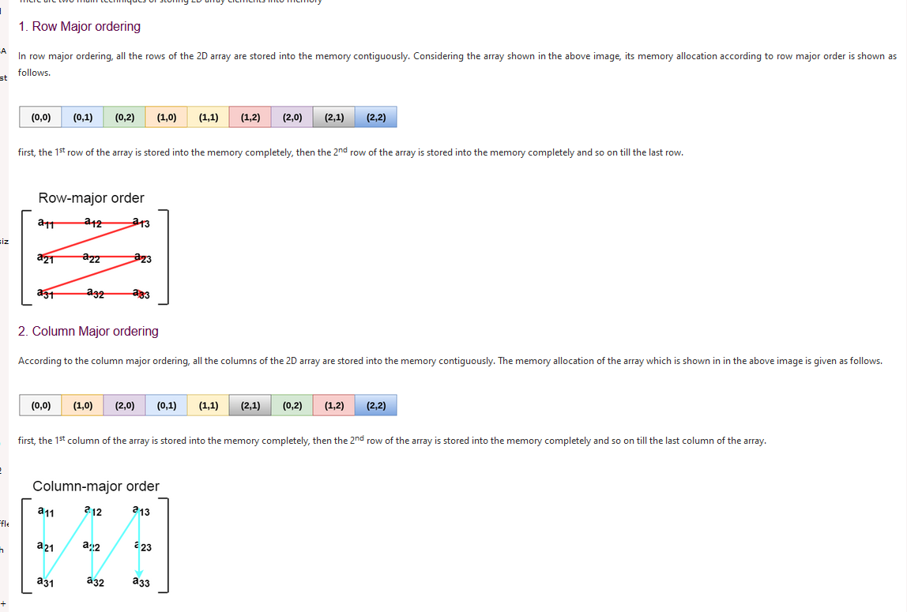

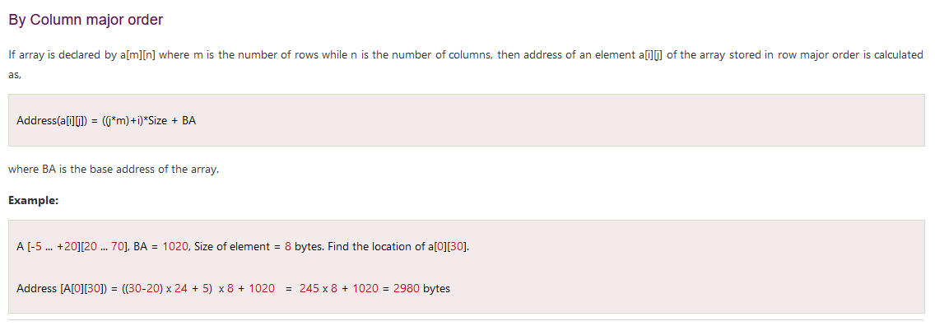

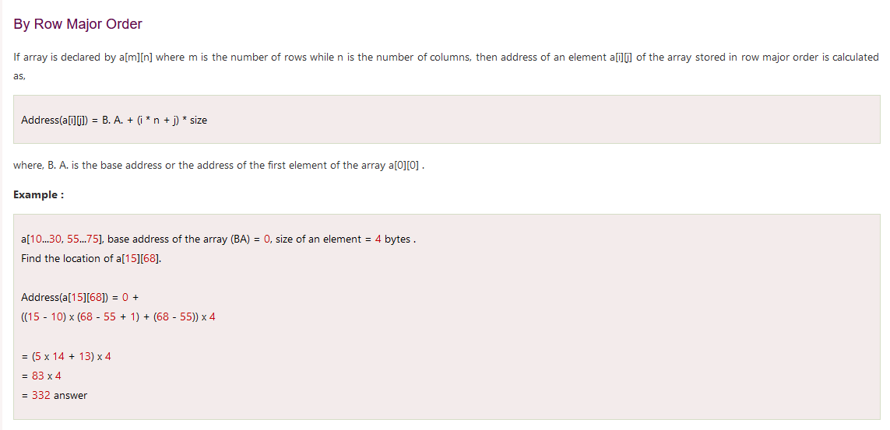

https://www.geeksforgeeks.org/calculation-of-address-of-element-of-1-d-2-d-and-3-d-using-row-major-and-column-major-order/

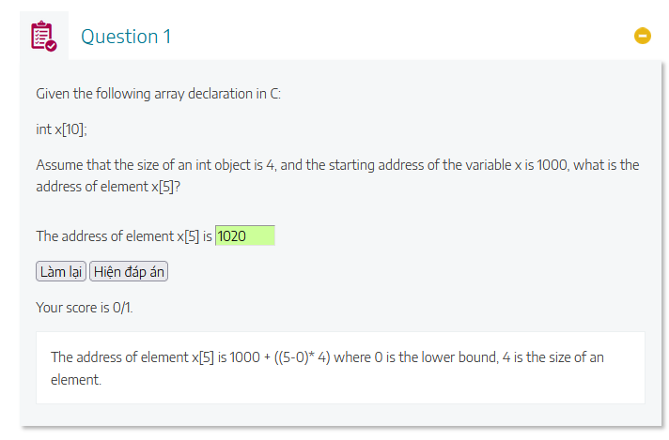

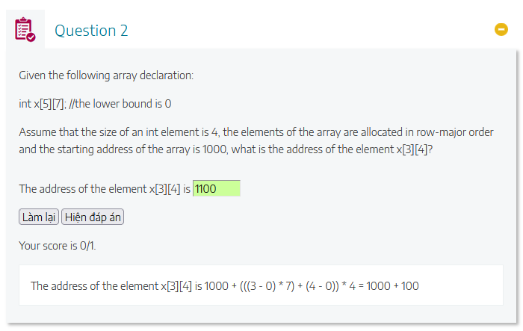

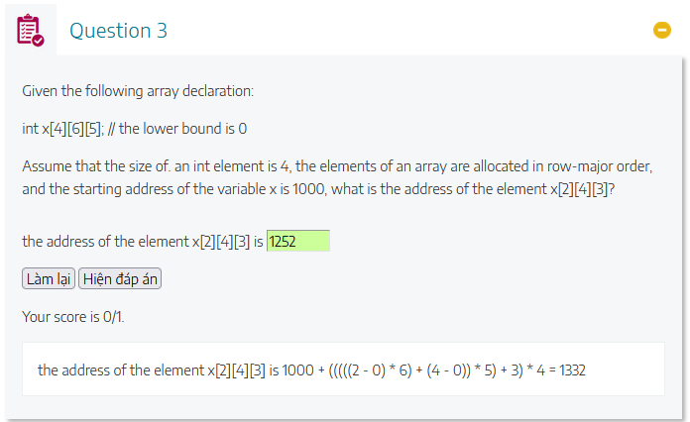

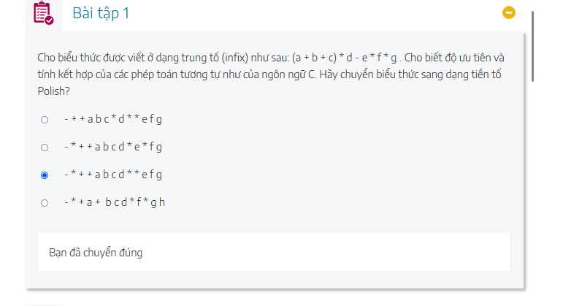

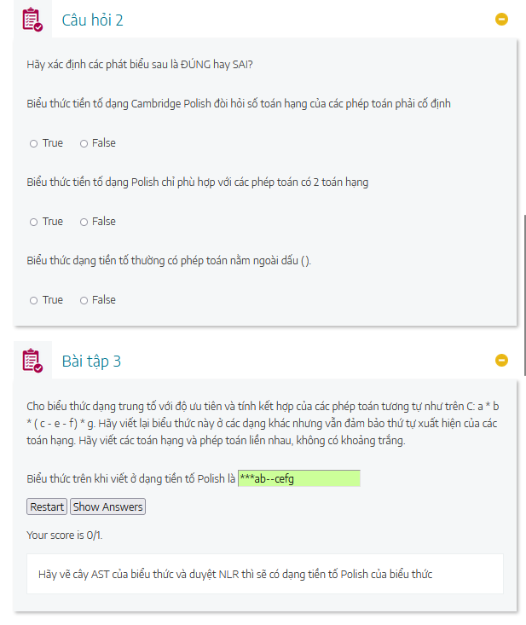

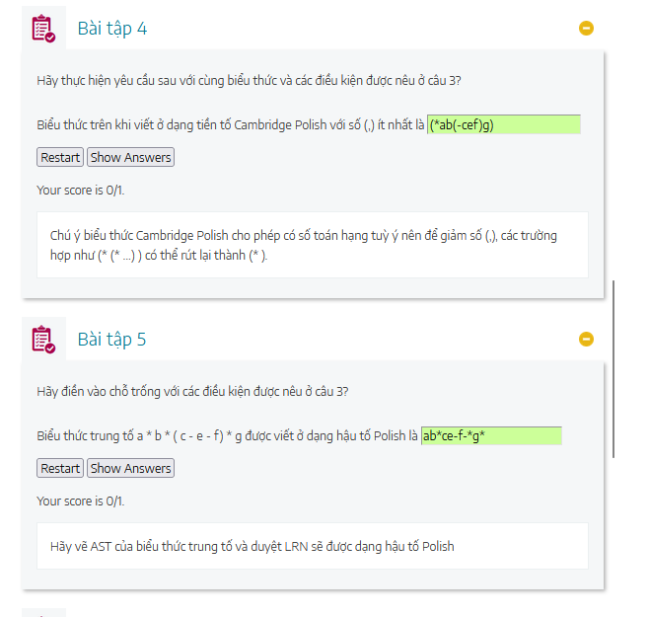

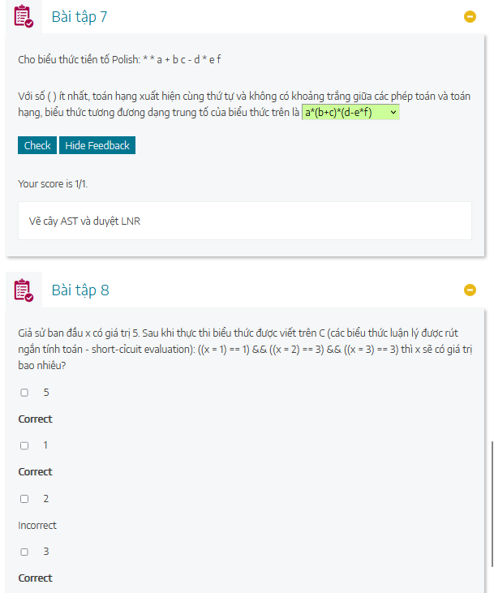4

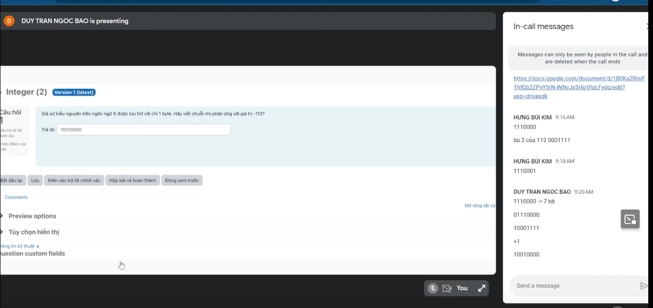

https://www.iostream.vn/article/chuyen-doi-so-thuc-sang-nhi-phan-theo-chuan-ieee-754-rlmL9

